Appel à manifestation d’intérêt
Valant mesure de publicité préalable au sens des articles L2122-1-1 et suivants du CGPPP

CNR envisage de mettre à disposition sur la commune de La Voulte sur Rhône, une emprise de 60 000 m² environ, sur les parcelles cadastrées section AD numéro 5, numéro 6 et numéro 19p lieudit « Les Gonnettes Sud », le tout figurant sur le plan de situation ci- après.

Utilisation actuelle des lieux :
Il est ici précisé qu’au jour de la publication du présent appel à manifestation d’intérêt les lieux seront libres de toute occupation à compter du 1er janvier 2027.

Le dossier de candidature à compléter et à renvoyer au plus tard le 27 mai 2026 à 8h est à réclamer à l’une des adresses suivantes en précisant la référence AMI 07 – N°17052 :
- drm@cnr.tm.fr,
- OU Direction des Territoires Rhône-Aval – Equipe domaniale – COMPAGNIE NATIONALE DU RHÔNE, 25 bis chemin des Rocailles, 30400 Villeneuve-lez-Avignon.
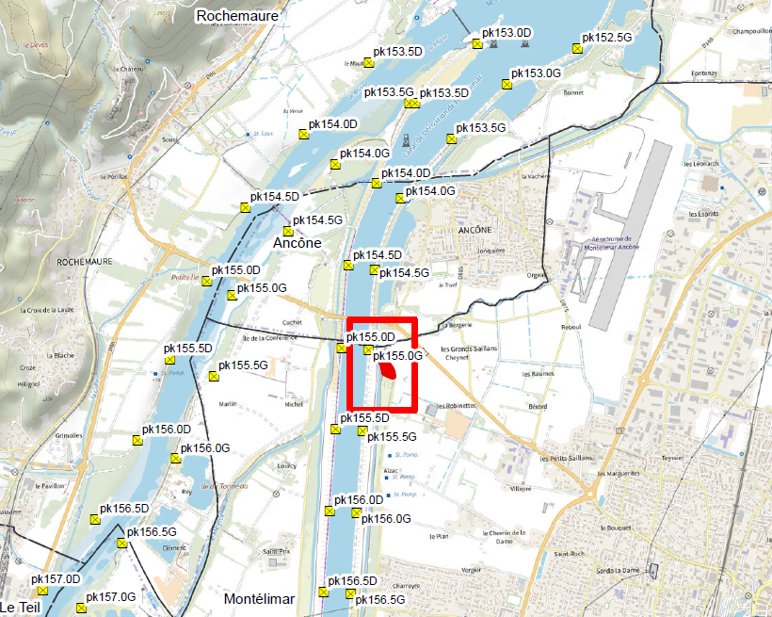
Le dépôt d’une candidature au présent appel à manifestation d’intérêt vaut acceptation pure et simple des stipulations de celui-ci.

En cas de pluralité de candidatures, une procédure de sélection en vue de la conclusion d’une convention d’occupation sera organisée par CNR qui informera alors tous les candidats ayant valablement déposé leur candidature des modalités de cette procédure.
CNR pourra stopper définitivement, et à tout moment, la procédure du présent appel à manifestation d’intérêt pour quelque motif que ce soit, ceci sans que les candidats puissent prétendre à une quelconque rémunération ou indemnisation.

